Alueprofiili Kihniö (Kunnat)
Diakin karttasovellus 2022-02-22 21:00:22
Tämä asiakirja on tuotettu automaattisesti Diakin karttasovelluksen avulla 2022-02-22 21:00:22. Asiakirjan tiedot perustuvat THL:n Sotkanet-indikaattoripalvelun tietoihin, joihin on yhdistetty Tilastokeskuksen tilasto- ja paikkatietoaineistoja. Tarkempaa tieto indikaattoreista ja metodologiasta löydät sovelluksen Lisätietoja-osiosta.
Alueprofiili sisältää aina kaikkien osoittimien tiedot sekä valitulta alueelta että alueen rajanaapureista. Lisäksi alueprofiilissa esitetään kunkin osoittimen korkein ja matalin arvo. Tiedot esitetään taulukkoina, karttakuvioina sekä aikasarjakuvioina, joista näkee kunkin osoittimen kehityksen 2010-luvulla sekä valitulla alueella että sen naapureissa. Raportin lopussa on tiedot pienituloisuudesta ja työttömyydestä kaikilta alueen postinumeroalueilta.
Tässä raportissa tarkastellaan tasolla Kunnat aluetta Kihniö. Lisäksi tarkastelussa ovat rajanaapurit: Kihniö, Kurikka, Parkano, Seinäjoki, Virrat ja Ylöjärvi.
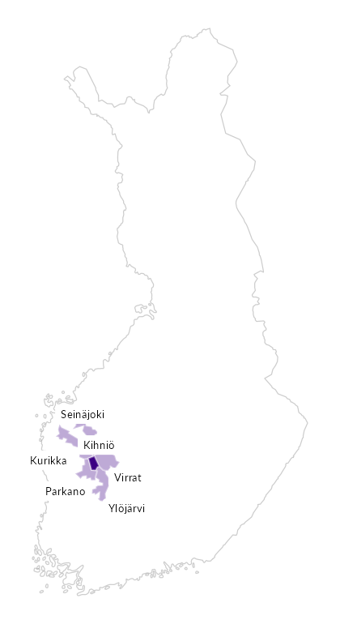

Summamuuttujat
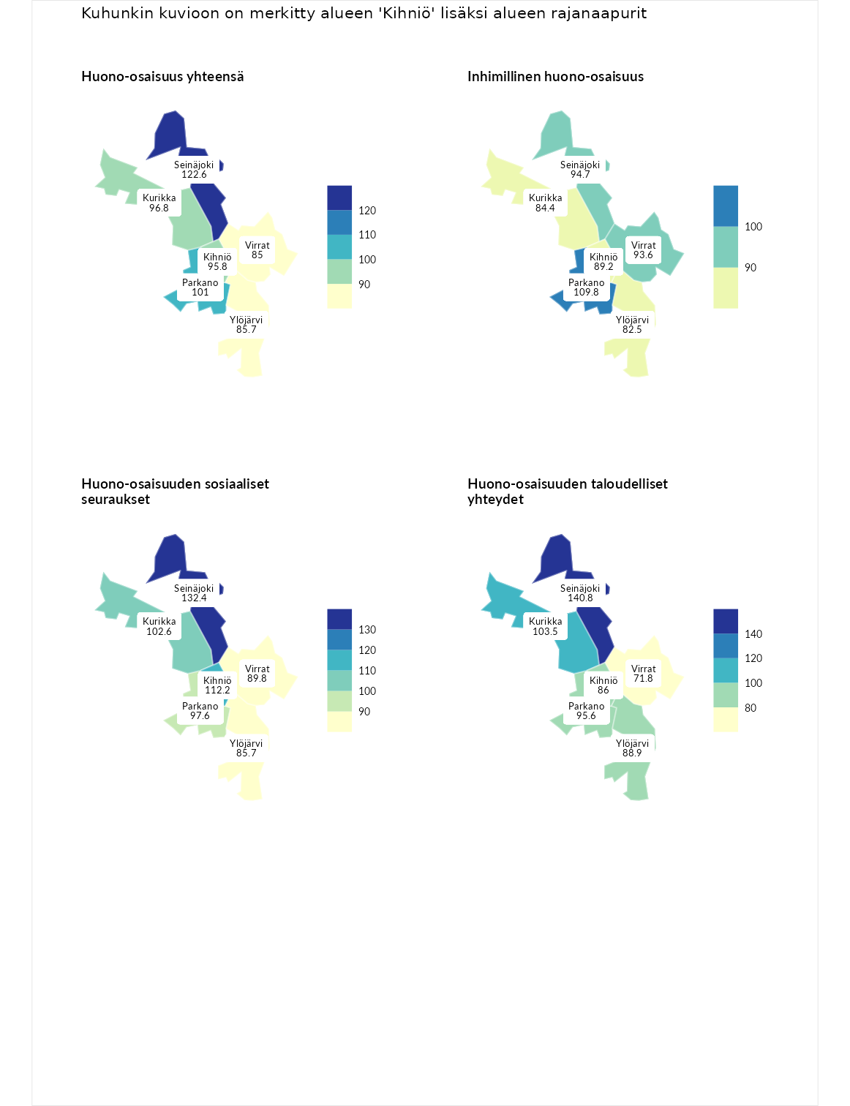

Huono-osaisuus yhteensä
aluenimi | arvo | asema
Tuusniemi (korkein arvo) | 183.4 | 1
Seinäjoki (naapuri) | 122.6 | 78
Parkano (naapuri) | 101.0 | 158
Kurikka (naapuri) | 96.8 | 175
Kihniö (valittu) | 95.8 | 181
Ylöjärvi (naapuri) | 85.7 | 218
Virrat (naapuri) | 85.0 | 221
Luoto (matalin arvo) | 34.3 | 293

Inhimillinen huono-osaisuus
aluenimi | arvo | asema
Outokumpu (korkein arvo) | 180.9 | 1
Parkano (naapuri) | 109.8 | 114
Seinäjoki (naapuri) | 94.7 | 175
Virrat (naapuri) | 93.6 | 183
Kihniö (valittu) | 89.2 | 199
Kurikka (naapuri) | 84.4 | 215
Ylöjärvi (naapuri) | 82.5 | 225
Pedersören kunta (matalin arvo) | 41.0 | 293

Huono-osaisuuden sosiaaliset seuraukset
aluenimi | arvo | asema
Tuusniemi (korkein arvo) | 214.7 | 1
Seinäjoki (naapuri) | 132.4 | 41
Kihniö (valittu) | 112.2 | 107
Kurikka (naapuri) | 102.6 | 141
Parkano (naapuri) | 97.6 | 159
Virrat (naapuri) | 89.8 | 185
Ylöjärvi (naapuri) | 85.7 | 201
Luoto (matalin arvo) | 29.0 | 293

Huono-osaisuuden taloudelliset yhteydet
aluenimi | arvo | asema
Merikarvia (korkein arvo) | 272.3 | 1
Seinäjoki (naapuri) | 140.8 | 50
Kurikka (naapuri) | 103.5 | 161
Parkano (naapuri) | 95.6 | 187
Ylöjärvi (naapuri) | 88.9 | 200
Kihniö (valittu) | 86.0 | 210
Virrat (naapuri) | 71.8 | 257
Pedersören kunta (matalin arvo) | 31.0 | 293
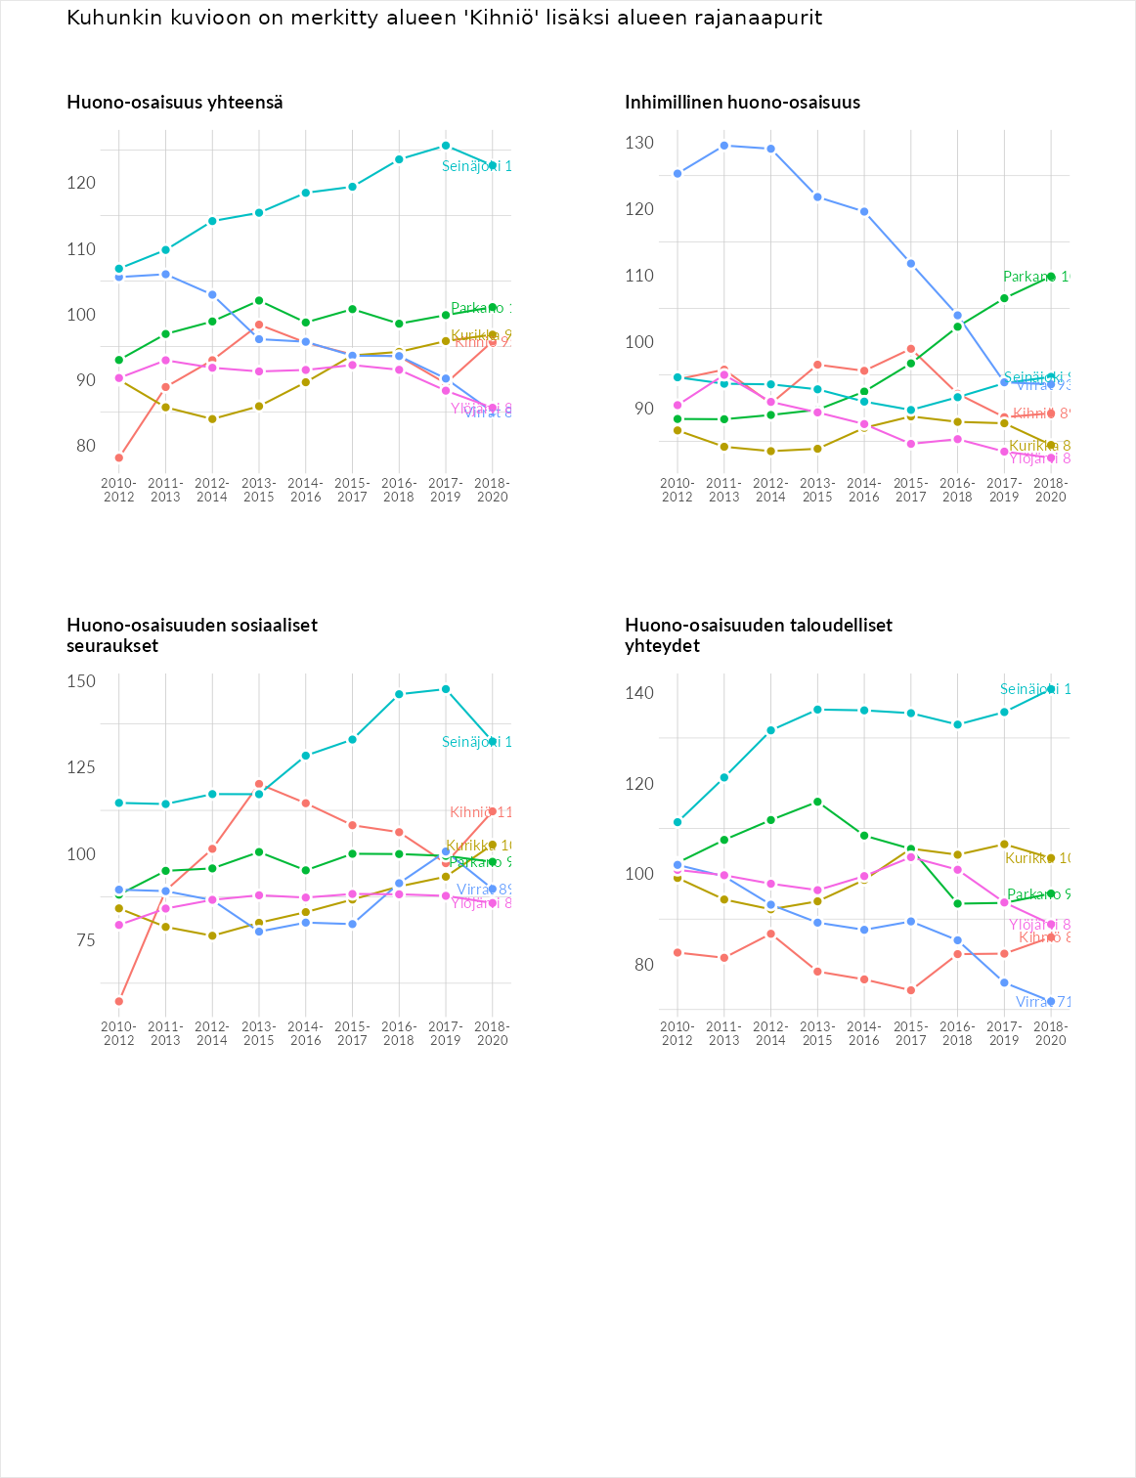

Inhimillinen huono-osaisuus
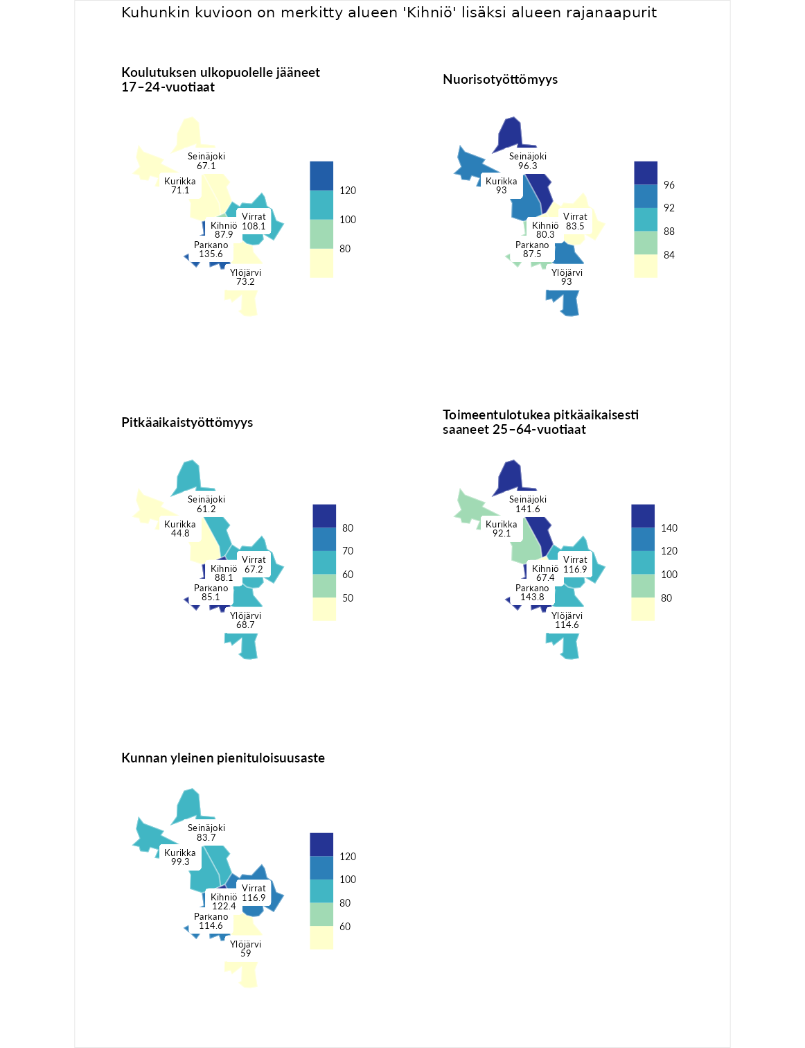

Koulutuksen ulkopuolelle jääneet 17–24-vuotiaat
aluenimi | arvo | asema
Hartola (korkein arvo) | 229.5 | 1
Parkano (naapuri) | 135.6 | 38
Virrat (naapuri) | 108.1 | 109
Kihniö (valittu) | 87.9 | 193
Ylöjärvi (naapuri) | 73.2 | 239
Kurikka (naapuri) | 71.1 | 248
Seinäjoki (naapuri) | 67.1 | 265
Masku (matalin arvo) | 42.3 | 281

Nuorisotyöttömyys
aluenimi | arvo | asema
Kannonkoski (korkein arvo) | 231.0 | 1
Seinäjoki (naapuri) | 96.3 | 155
Kurikka (naapuri) | 93.0 | 166
Ylöjärvi (naapuri) | 93.0 | 167
Parkano (naapuri) | 87.5 | 188
Virrat (naapuri) | 83.5 | 204
Kihniö (valittu) | 80.3 | 219
Luoto (matalin arvo) | 16.3 | 281

Pitkäaikaistyöttömyys
aluenimi | arvo | asema
Ilomantsi (korkein arvo) | 241.8 | 1
Kihniö (valittu) | 88.1 | 180
Parkano (naapuri) | 85.1 | 186
Ylöjärvi (naapuri) | 68.7 | 225
Virrat (naapuri) | 67.2 | 230
Seinäjoki (naapuri) | 61.2 | 248
Kurikka (naapuri) | 44.8 | 271
Paimio (matalin arvo) | 14.9 | 293

Toimeentulotukea pitkäaikaisesti saaneet 25–64-vuotiaat
aluenimi | arvo | asema
Kotka (korkein arvo) | 328.1 | 1
Parkano (naapuri) | 143.8 | 65
Seinäjoki (naapuri) | 141.6 | 69
Virrat (naapuri) | 116.9 | 104
Ylöjärvi (naapuri) | 114.6 | 109
Kurikka (naapuri) | 92.1 | 161
Kihniö (valittu) | 67.4 | 219
Närpiö (matalin arvo) | 18.0 | 288

Kunnan yleinen pienituloisuusaste
aluenimi | arvo | asema
Rääkkylä (korkein arvo) | 159.3 | 1
Kihniö (valittu) | 122.4 | 47
Virrat (naapuri) | 116.9 | 69
Parkano (naapuri) | 114.6 | 82
Kurikka (naapuri) | 99.3 | 151
Seinäjoki (naapuri) | 83.7 | 203
Ylöjärvi (naapuri) | 59.0 | 268
Rusko (matalin arvo) | 33.6 | 293
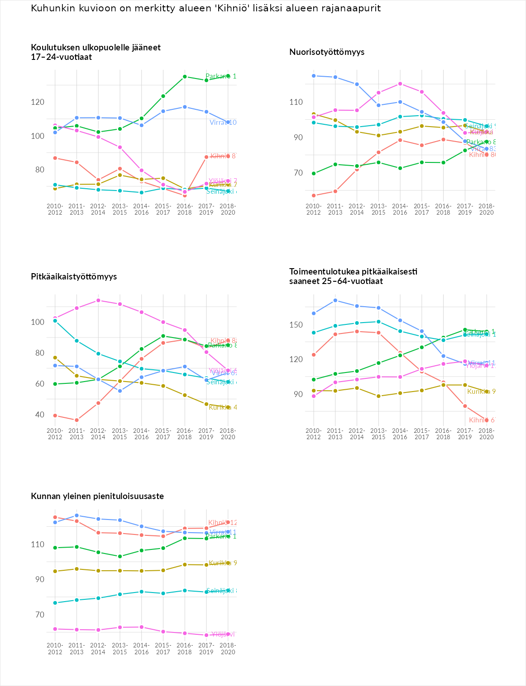

Huono-osaisuuden sosiaaliset seuraukset
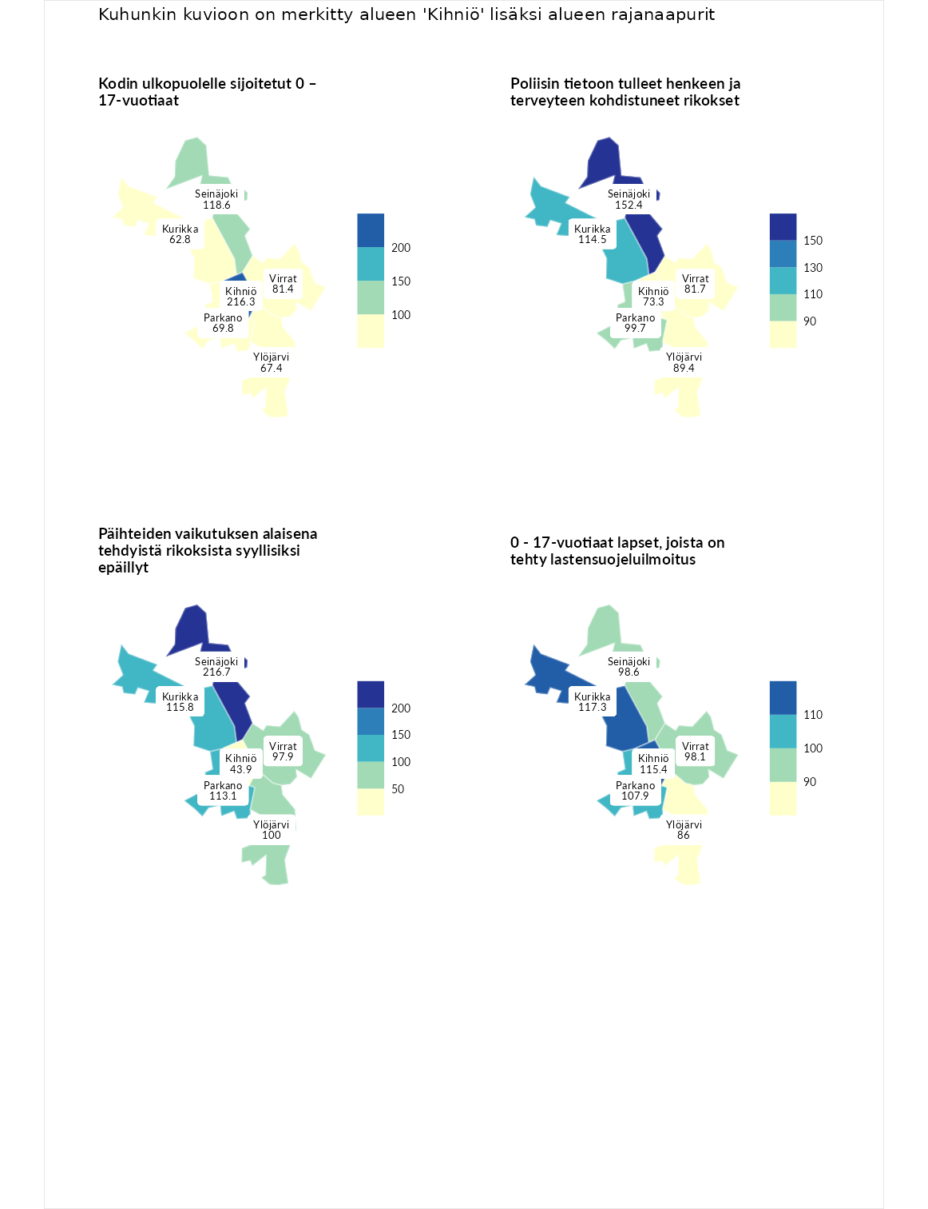

Kodin ulkopuolelle sijoitetut 0 – 17-vuotiaat
aluenimi | arvo | asema
Tuusniemi (korkein arvo) | 411.6 | 1
Kihniö (valittu) | 216.3 | 8
Seinäjoki (naapuri) | 118.6 | 95
Virrat (naapuri) | 81.4 | 173
Parkano (naapuri) | 69.8 | 194
Ylöjärvi (naapuri) | 67.4 | 204
Kurikka (naapuri) | 62.8 | 211
Luoto (matalin arvo) | 23.3 | 253

Poliisin tietoon tulleet henkeen ja terveyteen kohdistuneet rikokset
aluenimi | arvo | asema
Kiuruvesi (korkein arvo) | 211.6 | 1
Seinäjoki (naapuri) | 152.4 | 28
Kurikka (naapuri) | 114.5 | 103
Parkano (naapuri) | 99.7 | 145
Ylöjärvi (naapuri) | 89.4 | 171
Virrat (naapuri) | 81.7 | 196
Kihniö (valittu) | 73.3 | 224
Kuortane (matalin arvo) | 32.8 | 286

Päihteiden vaikutuksen alaisena tehdyistä rikoksista syyllisiksi epäillyt
aluenimi | arvo | asema
Kemi (korkein arvo) | 317.3 | 1
Seinäjoki (naapuri) | 216.7 | 3
Kurikka (naapuri) | 115.8 | 88
Parkano (naapuri) | 113.1 | 97
Ylöjärvi (naapuri) | 100.0 | 147
Virrat (naapuri) | 97.9 | 156
Kihniö (valittu) | 43.9 | 278
Luoto (matalin arvo) | 19.4 | 293

0 - 17-vuotiaat lapset, joista on tehty lastensuojeluilmoitus
aluenimi | arvo | asema
Tervo (korkein arvo) | 236.0 | 1
Kurikka (naapuri) | 117.3 | 79
Kihniö (valittu) | 115.4 | 84
Parkano (naapuri) | 107.9 | 116
Seinäjoki (naapuri) | 98.6 | 151
Virrat (naapuri) | 98.1 | 155
Ylöjärvi (naapuri) | 86.0 | 213
Maalahti (matalin arvo) | 22.9 | 293
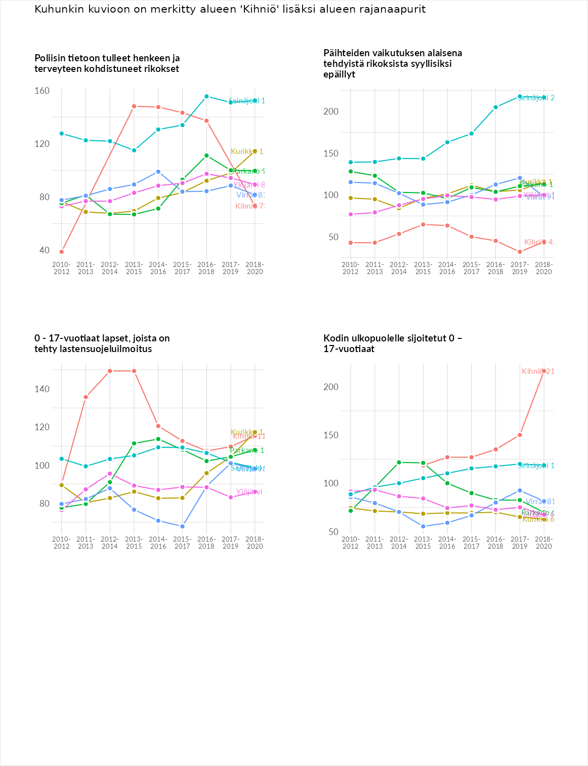

Huono-osaisuuden taloudelliset yhteydet
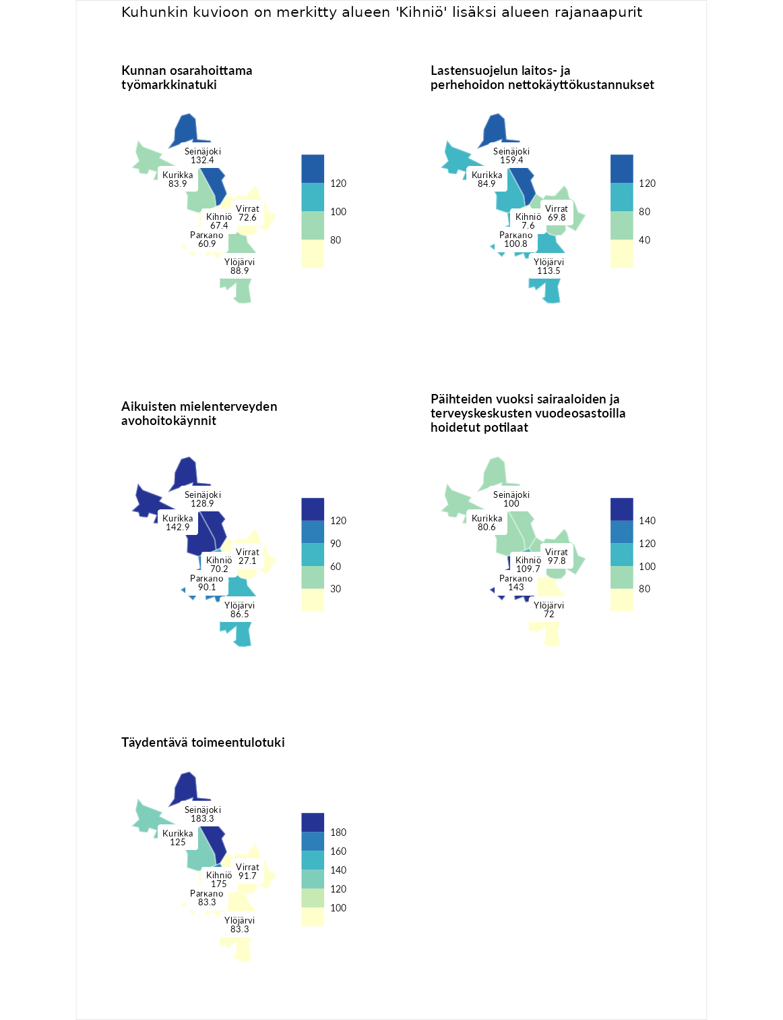

Kunnan osarahoittama työmarkkinatuki
aluenimi | arvo | asema
Lahti (korkein arvo) | 307.1 | 1
Seinäjoki (naapuri) | 132.4 | 86
Ylöjärvi (naapuri) | 88.9 | 176
Kurikka (naapuri) | 83.9 | 190
Virrat (naapuri) | 72.6 | 216
Kihniö (valittu) | 67.4 | 237
Parkano (naapuri) | 60.9 | 246
Luoto (matalin arvo) | 5.7 | 293

Lastensuojelun laitos- ja perhehoidon nettokäyttökustannukset
aluenimi | arvo | asema
Soini (korkein arvo) | 285.3 | 1
Seinäjoki (naapuri) | 159.4 | 35
Ylöjärvi (naapuri) | 113.5 | 117
Parkano (naapuri) | 100.8 | 143
Kurikka (naapuri) | 84.9 | 180
Virrat (naapuri) | 69.8 | 208
Kihniö (valittu) | 7.6 | 284
Isokyrö (matalin arvo) | 0.7 | 288

Aikuisten mielenterveyden avohoitokäynnit
aluenimi | arvo | asema
Haapajärvi (korkein arvo) | 510.9 | 1
Kurikka (naapuri) | 142.9 | 61
Seinäjoki (naapuri) | 128.9 | 86
Parkano (naapuri) | 90.1 | 183
Ylöjärvi (naapuri) | 86.5 | 197
Kihniö (valittu) | 70.2 | 235
Virrat (naapuri) | 27.1 | 288
Lempäälä (matalin arvo) | 14.9 | 293

Päihteiden vuoksi sairaaloiden ja terveyskeskusten vuodeosastoilla hoidetut potilaat
aluenimi | arvo | asema
Vaala (korkein arvo) | 232.3 | 1
Parkano (naapuri) | 143.0 | 47
Kihniö (valittu) | 109.7 | 109
Seinäjoki (naapuri) | 100.0 | 142
Virrat (naapuri) | 97.8 | 151
Kurikka (naapuri) | 80.6 | 193
Ylöjärvi (naapuri) | 72.0 | 208
Närpiö (matalin arvo) | 16.1 | 276

Täydentävä toimeentulotuki
aluenimi | arvo | asema
Merikarvia (korkein arvo) | 1000.0 | 1
Seinäjoki (naapuri) | 183.3 | 46
Kihniö (valittu) | 175.0 | 49
Kurikka (naapuri) | 125.0 | 110
Virrat (naapuri) | 91.7 | 183
Parkano (naapuri) | 83.3 | 190
Ylöjärvi (naapuri) | 83.3 | 198
Utsjoki (matalin arvo) | 8.3 | 293
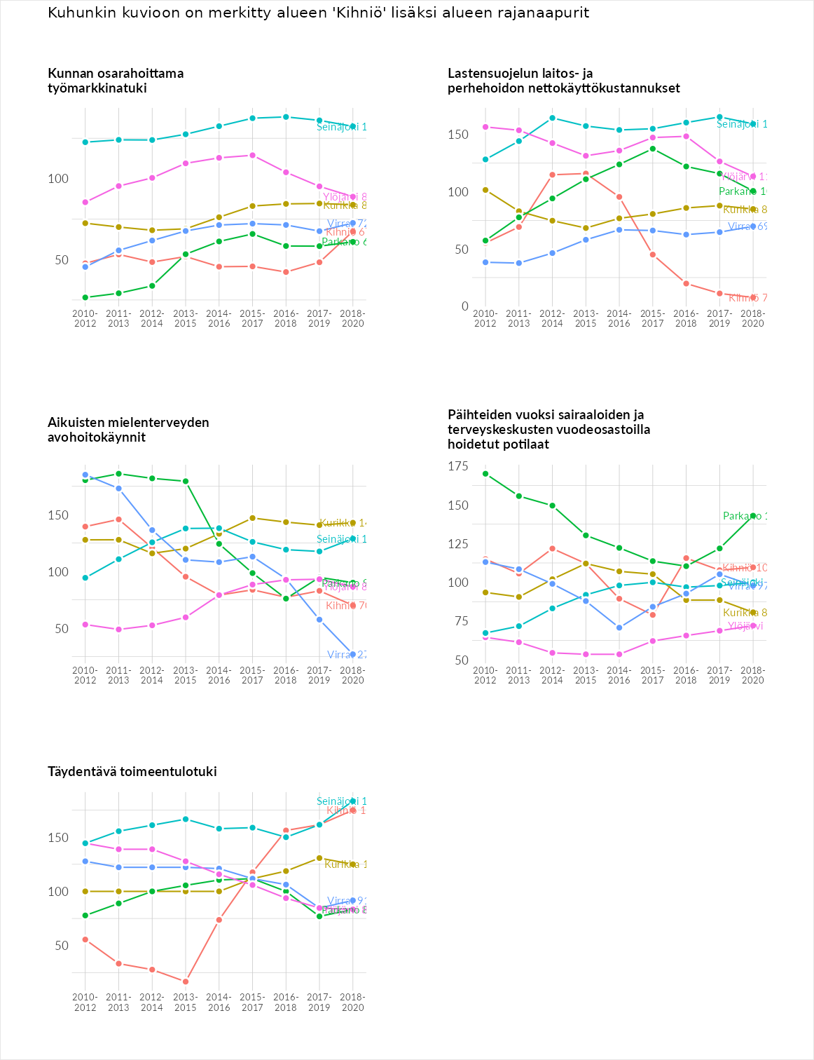

Postinumeroaluekohtaiset tiedot
aluekoodi | aluenimi | Kokonaislukema | Alimpaan tuloluokkaan kuuluvat taloudet | Alimpaan tuloluokkaan kuuluvat täysi-ikäiset | Työttömät | Peruskoulutuksen omaavat
39880 | Kihniö Asemanseutu | 124.7 | 128.9 | 140.7 | 109.4 | 119.9
39820 | Kihniö Keskus | 118.8 | 133.2 | 119.6 | 91.9 | 130.4
39810 | Linnankylä | 113.6 | 114.8 | 142.6 | 73.8 | 123.1
